105年化學物質登錄制度與管理國際研討會報名方式及議程
會議名稱 | 化學物質登錄制度與管理國際研討會
主辦單位 | 行政院環境保護署
執行單位 | 財團法人安全衛生技術中心
目的 | 國際間化學品政策的革新與提升管理、完善國家化學物質源頭登錄管理基礎建設，已成為近年來各國化學品主管機關發展提升的重點工作，同時在發展洽簽雙邊與區域自由經貿協議，以及企業廠商在因應國際貿易活動中，法規制度健全更是不容忽視的課題。  自104年12月11日起行政院環保署啟動源頭登錄制度，逐步落實化學品管理、推動達成2020年聯合國SAICM目標，行政院環保署為加強國際雙向交流，特邀請美國、韓國與菲律賓等國官員專家來台分享各國化學品的管理制度現況與未來規劃，討論各國管理上共同的考量與面臨的挑戰，希望能夠借鏡國際的發展經驗，俾使我國的化學品法規研擬更趨周延與完善。
參加對象 | 開放各界自由報名參加，共計約120人報名額滿為止
時間 | 105年11月10日(四) 08:30-17:00
地點 | 集思交通部國際會議中心，台北市中正區杭州南路一段24號
報名期限 | 105年11月4日(星期五)
報名費用 | 全程免費，提供講義、午餐
交通方式
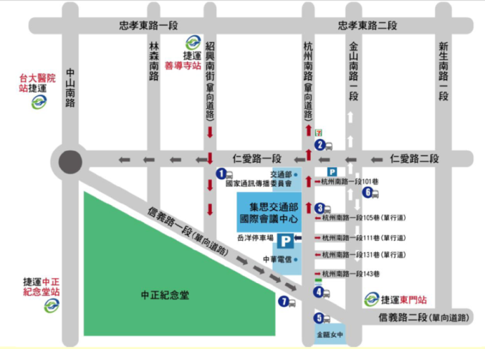 |  | 集思交通部國際會議中心3F+4F (台北市中正區杭州南路一段24號)  - 捷運  - 板南線【善導寺】5號出口  - 淡水線【台大醫院】2號出口  - 新蘆線【東門站】1、2號出口  - 新店線【中正紀念堂】5號出口  - 公車  - 仁愛路紹興路口(往市政府)：665.37.245.261.263.270.621.630.651  - 仁愛杭州路口(往台北車站)：37.245.261.263.270.621.630.651.665  - 仁愛杭州路口：249.253.297  - 信義杭州路口(往台北車站)：0東.3.20.22.38.204.信義幹線.信義新幹線.1503  - 金甌女中：38.237.2021  - 仁愛路二段：214.248.606  - 信義杭州路口(往101)：0東.20.22.204.670.671  - 信義幹線.信義新幹線.1503
洽詢方式 |  | 財團法人安全衛生技術中心 林玫君 電話：(06) 2931705 傳真：(06)2938810
報名方式
- 請於105年11月4日前以網路線上報名。
- 報名網址：http://www.sahtech.org/seminar.aspx，會議前一天將E-Mail發給［報到通知單］與報到編號。
- 名額限制：因場地座位有限，限額120名額滿為止。
- 因人數及場地限制，執行單位保留限制每一廠家或單位僅得派一位代表參加之權力，以維護各廠家參與研討之權益，若造成不便敬請見諒。
- 上述報名之個人聯絡資訊僅作為本次研討會之報名確認用，不會作其他之用途。

2016國際化學品管理制度研討會議程
時間 | 會議內容 | 講師
09:30-10:00 | -報到-
10:00-10:20 | 主辦單位致詞 | 行政院環境保護署
10:20-11:00 | 歐盟REACH及CLP最新執行與執法之現狀介紹 | 歐盟歐洲化學總署(ECHA)
11:00-11:20 | -中場茶敘交流-
11:20-12:00 | 菲律賓化學品管理架構與執法情形 | 菲律賓環境管理局
12:00-14:00 | -午餐-
14:00-14:40 | K-REACH之最新進展、執行作法與聯合登錄執行現況 | 韓國化學品管理協會
14:40-15:00 | -中場茶敘交流-
15:00-15:40 | 台灣化學品登錄制度現況與未來展望 | 行政院環境保護署
15:40-16:30 | 綜合座談 | 行政院環境保護署/財團法人安全衛生技術中心/國外講師

